**关于“网上办、预约办、帮代办、不见面”的解读**

**一、网上办理指南**

渠道一：登录南京政务服务网（http://nj.jszwfw.gov.cn/），选择“个人服务”、“法人服务”或“公共服务”栏目，按“主题”或“部门”等查找事项，点击“在线办理”。

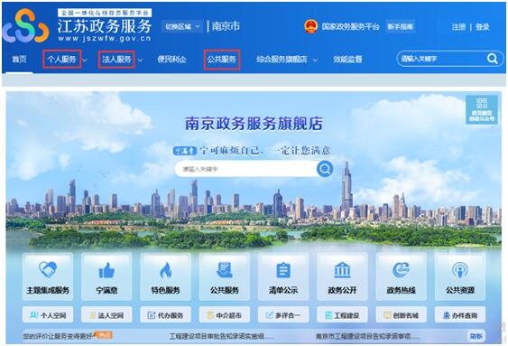

渠道二：登录“江苏政务服务APP”，选择“南京市”“市级站点”，查找相关应用进行申办。



**二、预约办理指南**

为落实疫情防控工作要求，进厅办事人员须佩戴口罩，在预约时间段，从市政务服务中心南门（临新安江街）进入，并配合工作人员进行体温检测、实名健康登记，按照现场指引前往应急服务窗口办事。预约办理渠道如下：

渠道一：登录“江苏政务服务APP”选择“南京市”“市级站点”，选择“在线预约”，查找事项进行预约。

渠道二：电话预约、咨询。

大厅总服务台咨询：68506850

企业政务服务（代办服务）咨询：68505888

公共资源交易业务咨询：68505750

公安人才落户、身份证业务预约：68505307

公安出入境业务预约：68505529

公安车辆通行证等综合业务预约：68505322

房产交易登记、开具购房证明预约：68505401、68505402

**三、企业用户空间及“一照通”事项办理指南**

渠道一：登录南京政务服务网（http://nj.jszwfw.gov.cn/），选择“法人空间”，按提示激活企业“法人空间”。

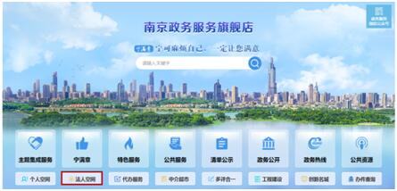

渠道二：登录南京政务服务网（<http://nj.jszwfw.gov.cn/>），选择“宁满意”，进入“一照通”事项办理专栏。

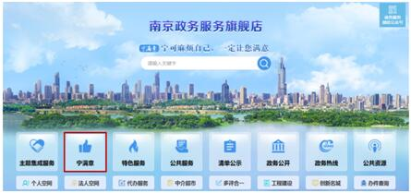

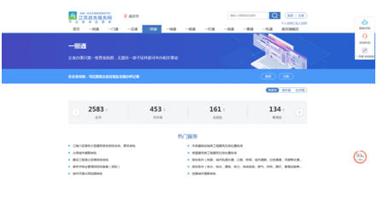

**四、帮办代办服务指南**

渠道一：登录南京政务服务网（http://nj.jszwfw.gov.cn/），进入“代办服务”专栏，选择“代办申请”或“在线咨询”服务。

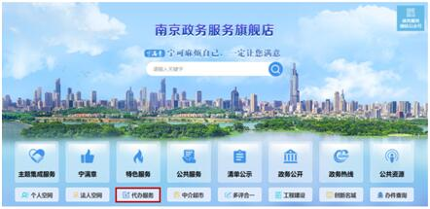

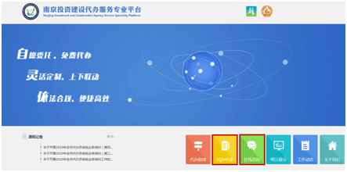

渠道二：电话预约和咨询。

市代办服务咨询：025-68505888

玄武区代办服务咨询：025-83678288

秦淮区代办服务咨询：025-84552339

建邺区代办服务咨询：025-58950856

鼓楼区代办服务咨询：025-83230014、58590902

栖霞区代办服务咨询：025-85664266

雨花台区代办服务咨询：025-52867952

浦口区代办服务咨询：025-69659090

江宁区代办服务咨询：025-69634321

六合区代办服务咨询：025-57507965

溧水区代办服务咨询：025-57210110、57216178

高淳区代办服务咨询：025-56821776、57358976

江北新区代办服务咨询：025-58853071、58155289

南京经开区代办服务咨询：025-85800984、85800744

江宁经开区代办服务咨询：025-86157919

渠道三：登录南京政务服务网（<http://nj.jszwfw.gov.cn/>），进入“工程建设”专栏，打开“我要帮助”，选择“政策咨询”、“申报指导”、“帮办代办”服务。

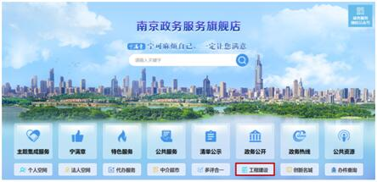

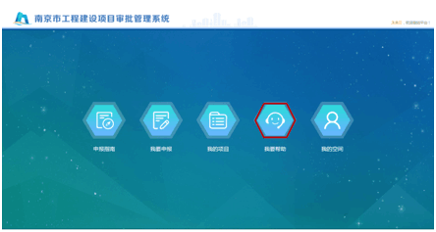

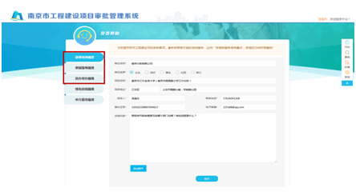

**五、不见面交易服务指南**

登录南京政务服务网（http://nj.jszwfw.gov.cn/），选择“公共资源”栏目或直接登录南京市公共资源交易平台（http://njggzy.nanjing.gov.cn/）。

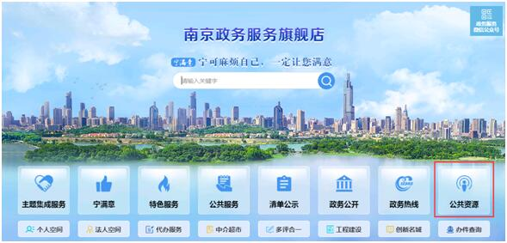

通过“交易系统登录”栏目选择各专业交易系统，上传和下载各类交易文件；选择“不见面开标大厅”栏目，参与开标活动；点击“交易微快递”，查询各类交易事项提醒；通过“咨询互动”栏目，咨询交易过程中需要解决的问题。

